Pielikums Nr.1
Madonas novada pašvaldības domes
24.05.2022. lēmumam Nr. 270
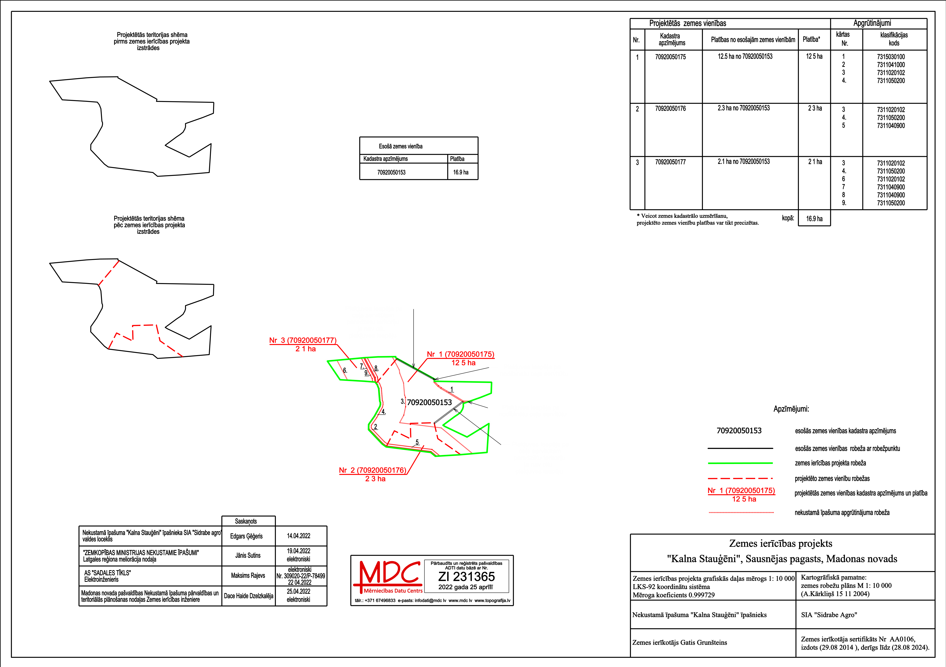
(Protokols Nr. 12, 8. p.)

